指针与数组的关系

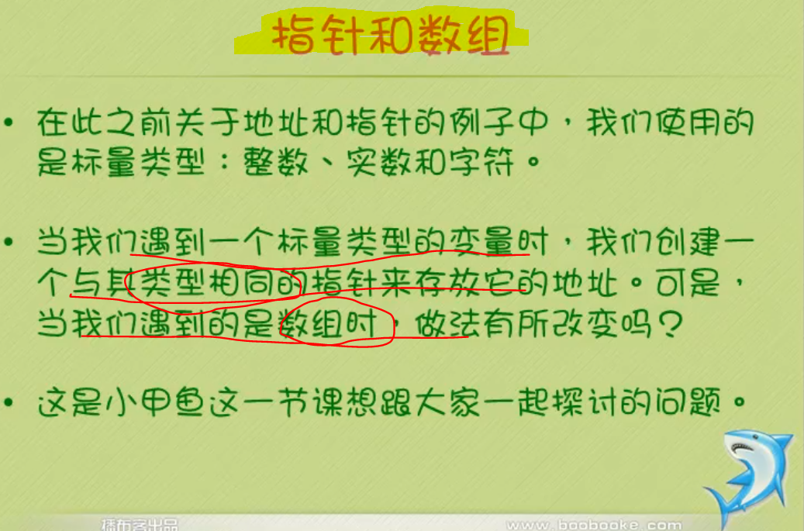

1. 一男(指针)与一女(数据)不会出问题

一男(指针)与一群女(数组)就会出问题，会有所不同

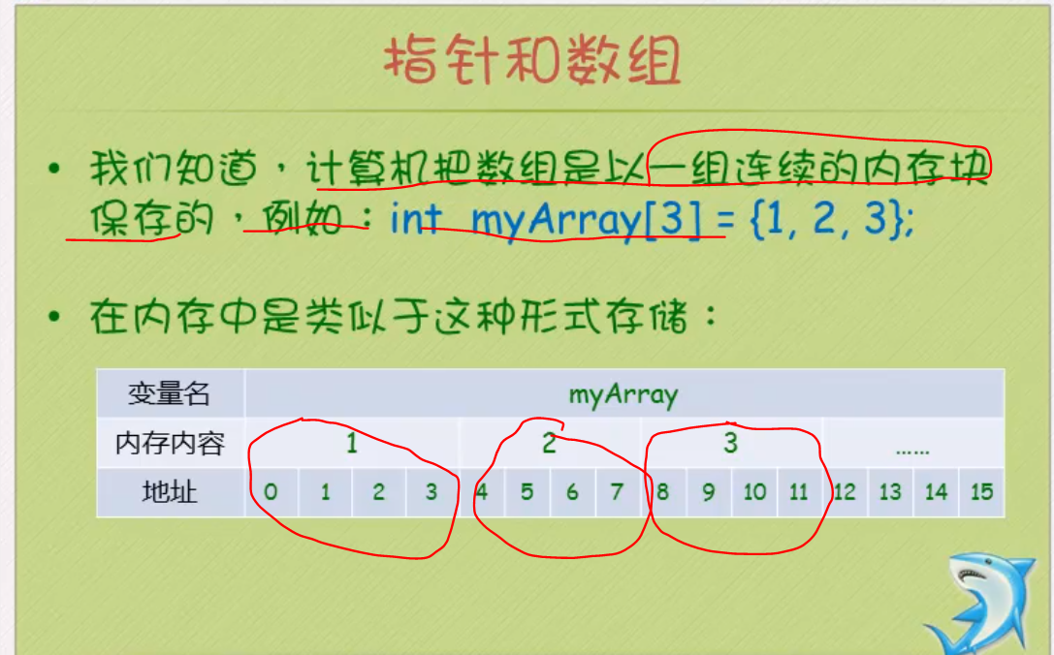

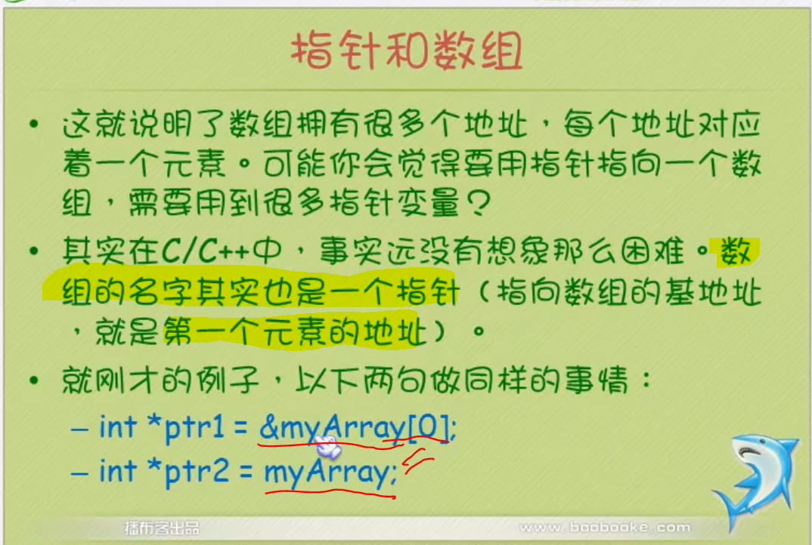

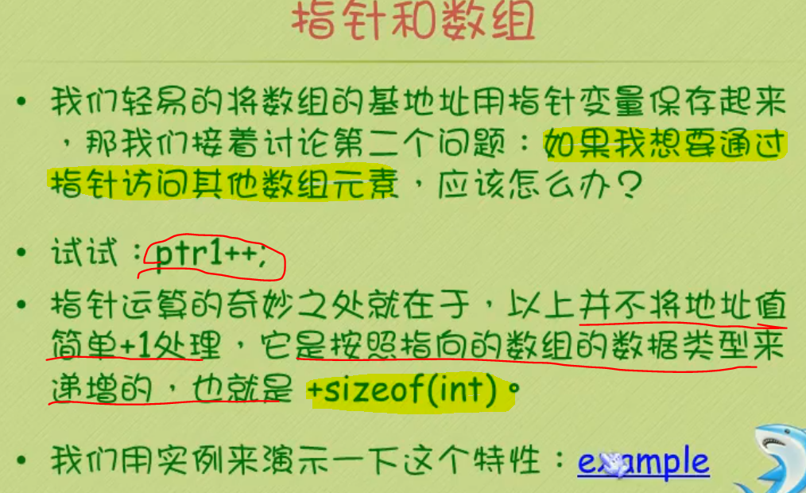

1. 指针的++,不是简答+1,而是 **+(sizeof(type))**

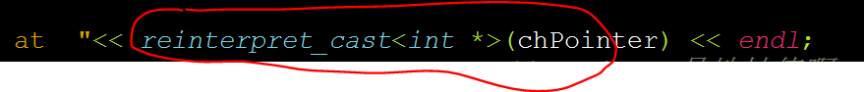3. 不加这个 reinterpret_cast<int *> 的话。cout输出的就不是字符串数组地址而是字符串数组变量值呢？

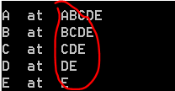 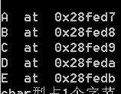

原因如下：**字符数组的名字就是地址，反过来如果输出一个字符的地址就会当做字符数组输出对于C++编译器而言**，数组的名字同时有两层涵义，一是数组在内存的首地址，二就是数组名字。当我们的指令形如：**cout<<数组名的时候，编译器就面临一个选择：人类到底是想输出数组内容呢？还是输出元素地址呢？最后它根据概率统计，会自作聪明地认为我们大部分时候是想(从当前指针位置开始)输出数组的内容，而不是当前元素的地址。**所以说，这纯粹是编译器为了秀自己AI而搞出来的小麻烦，是它太想模拟人类的思维习惯了:lol:因此，**必须用一个强制转换格式符来明确告诉编译器，我这里需要输出的是当前元素的地址。**

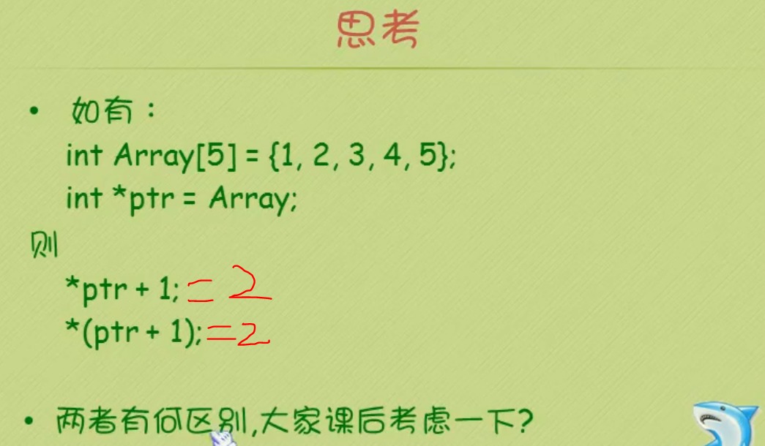4. 优先级问题

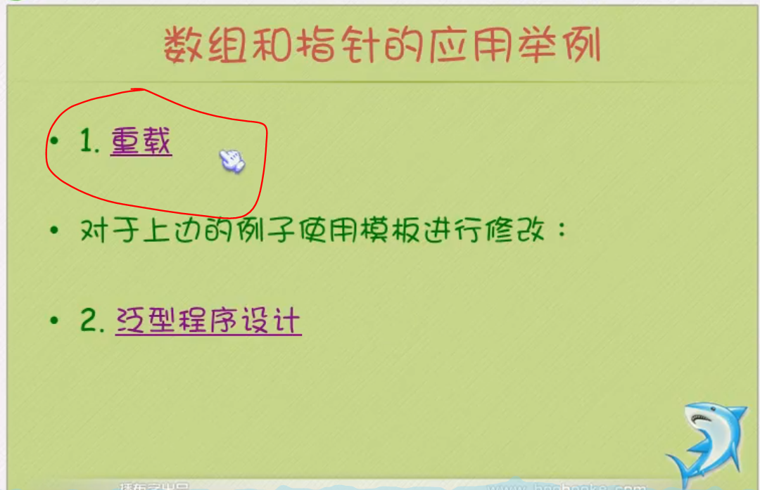

5.参考 6.0程序的重载

指针作为输入参数，重载多个程序太麻烦，我们可以泛型程序设计，具体如下：

template <typename xxx> 然后重载函数变量的定义就用 xxx name

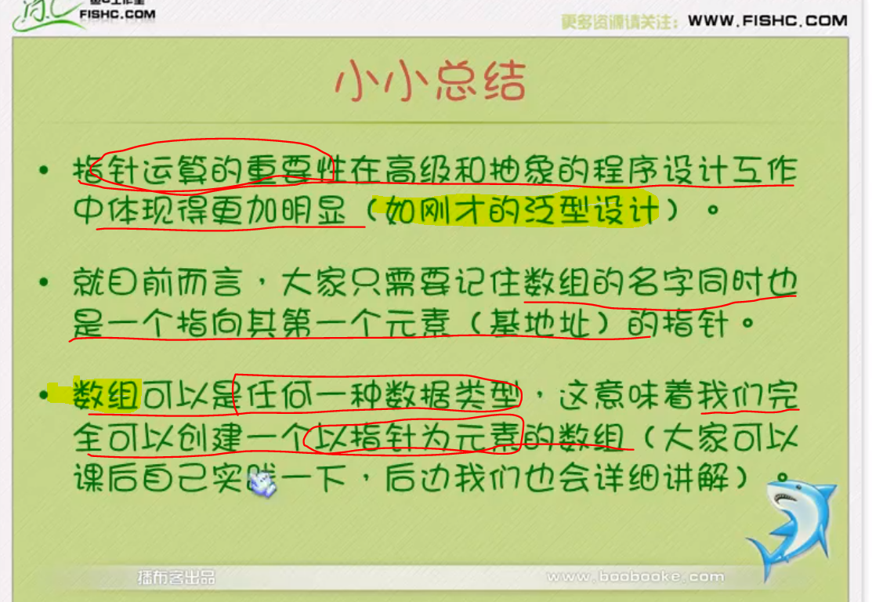

7. 指针在高级程序设计中非常重要

8. 可以建立一个指针数组！！ 此数组专门存放地址